Tuần 6: 11- 16/10/2021

**BÀI 6: THỰC HÀNH**

**ĐỌC, PHÂN TÍCH LƯỢC ĐỒ PHÂN BỐ DÂN CƯ VÀ CÁC THÀNH PHỐ LỚN CỦA CHÂU Á**

**HƯỚNG DẪN HỌC SINH TỰ HỌC:**

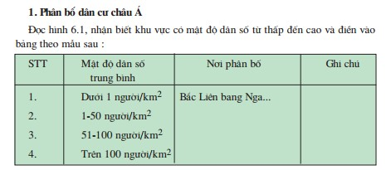

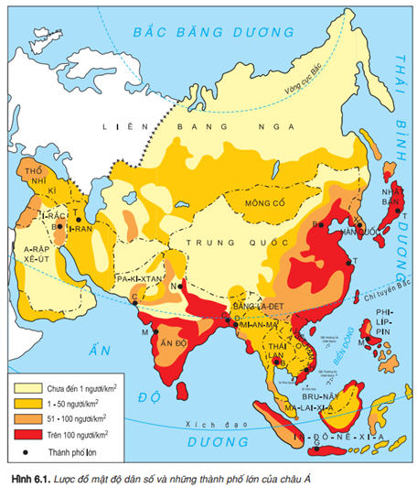

**NHIỆM VỤ 1:**

- HS dựa vào hình 6.1. Lược đồ mật đồ dân số và các thành phố lớn châu Á để xác định các khu vực có mật độ dân số khác nhau.

**NHIỆM VỤ 2: HS tự học theo CV 4040**

Đọc tên các thành phố lớn và cho biết vị trí của chúng trên hình 6.1

**NỘI DUNG GHI BÀI:**

|  |  |  |  |
| --- | --- | --- | --- |
| **STT** | **Mật độ DS trung bình** | **Nơi phân bố** | **Ghi chú** |
| **1** | Dưới 1 người/km2 | Bắc Liên Bang Nga, Tây Trung Quốc, Arập Xê út, I – rắc, Pa-ki-xtan |  |
| **2** | 1 – 50 người/km2 | Mông Cổ, Nam Liên Bang Nga, một số nước Tây Nam Á như Iran, Thổ Nhĩ Kì, một số nước Đông Nam Á như Mianma, Lào,... |  |
| **3** | 51 – 100 người/km2 | Các cao nguyên Ấn Độ, một số khu vực của Inđônêxia, Mã Lai,… |  |
| **4** | Trên 100 người/km2 | Đông Trung Quốc, ven biển Ấn Độ Dương, một số nước Đông Nam Á như Việt Nam, Inđônêxia, Philippin, Nhật Bản. |  |

**LUYỆN TẬP:**

HS tìm hiểu nguyên nhân dẫn đến mật độ dân số trung bình nhiều nơi dưới 1 người/ km2 và trên 100 người/km2